**МОЯ ДИТИНА ПІДЛІТОК** 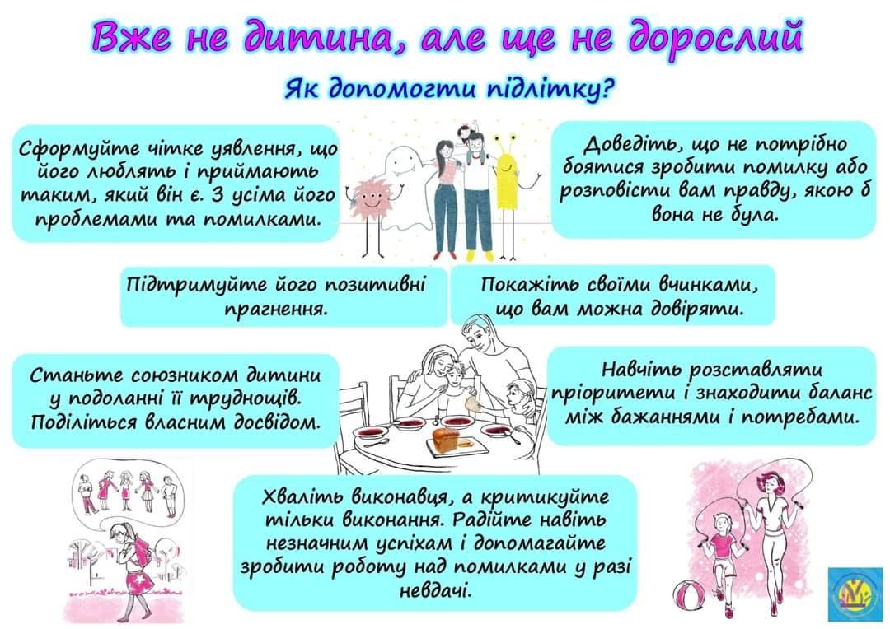

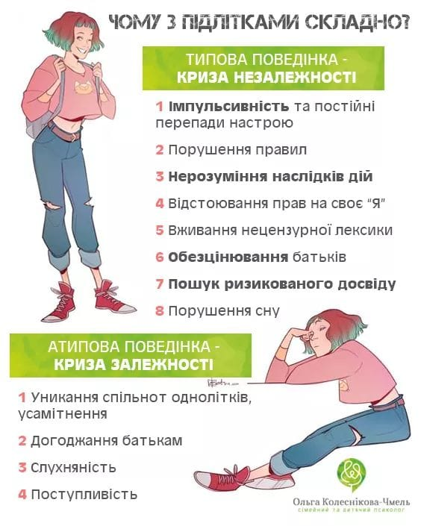

“Моя 14-річна дочка зовсім від рук відбилася: вона взагалі не реагує, коли я прошу її що-небудь зробити. Робить такий вигляд, ніби мене і немає зовсім поруч. А мені вже набридло повторювати:” Скільки разів тобі говорити ?! ! “- все одно немає ніякої відповіді.” Відстань! “- і то не завжди може сказати …”

Знайома історія? Що ж робити в таких випадках, **як “достукатися” до своєї дитини?**

**Моя дитина підліток мене не чує.**

**6 простих правил:**

**Правило 1.** **Звертаючись до дитини, говоріть менше, а не більше.** У такому випадку у вас підвищується ймовірність бути зрозумілим і почутим. Чому? А тому, що дітям потрібно більше часу на осмислення того, що вони чують, перш ніж щось відповісти (у них зовсім інша швидкість переробки інформації, ніж у дорослих).

Таким чином, якщо ви задаєте своєму чаду питання або просите про що-небудь, почекайте, принаймні, п’ять секунд – дитина сприйме більше інформації і, цілком можливо, дасть адекватну відповідь. Спробуйте **говорити коротко і точно, уникайте тривалих монологів**. Так дитина зрозуміє, що не доведеться вислуховувати цілу лекцію. Наприклад: “Прибери, будь ласка, в шафі перед тим, як підеш гуляти”, “Зараз тобі треба вивчити фізику” і т. Д. Іноді достатньо одного слова-нагадування: “Прибирання!”, “Література!”.

**Правило 2.** Говоріть **доброзичливо, ввічливо – як би ви хотіли, щоб говорили з вами, – і … ТИХО**. Знижений, приглушений голос зазвичай застає людину зненацька, і дитина обов’язково зупиниться, щоб послухати вас. Адже недарма вчителі так успішно використовують цей прийом, щоб привернути увагу класу.

**Правило 3.** Будьте **уважним слухачем, не відволікайтеся на сторонні справи, коли дитина вам щось розповідає. Слухайте її в два рази більше, ніж говорите**. Ваше дитя, яке дорослішає, просто не зможе стати уважним слухачем, якщо йому ні у кого цьому вчитися. **Переконайтеся, що самі можете служити прикладом** того, що вимагаєте від своєї дитини (звертайте увагу на те, як ви слухаєте чоловіка, друзів, рідних і, звичайно ж, саму дитину).

**Правило 4.** **Якщо ви дуже сильно роздратовані, розмову починати не варто. Ваше роздратування, агресія моментально передадуться вашій дитині, і вона вас вже не почує.** Це пов’язано з тим, що однією з психологічних особливостей даного віку є емоційна нестабільність, в більшій мірі обумовлена гормональними змінами, що відбуваються в організмі дитини. Дорослі повинні бути стабільнішими в цьому плані.

**Правило 5.** Перш ніж щось сказати, **встановіть зоровий контакт з дитиною**. Переконайтесь, що вона дивиться на вас, а не в бік (якщо ні, то попросіть подивитися на вас – цей прийом працює і з дорослими, наприклад з чоловіками). Коли ви дивитеся один одному в очі – дитина у вашому розпорядженні, можна формулювати своє прохання або питання. Якщо робити так весь час, коли вам потрібна увага дитини, це привчить її слухати вас.

**Правило 6.** Нерідко підліткам буває складно з ходу переключити свою увагу на ваше запитання, особливо якщо вони зайняті тим, що їм дуже подобається. Мало того, **дитина і справді може вас не чути (така особливість уваги в даному віці).** У такому випадку можете зробити попередження – **встановіть тимчасове обмеження:** “Я хочу з тобою поговорити через хвилину, будь ласка, відволічись” або “Мені знадобиться твоя допомога через дві хвилини”. При цьому встановлений часовий інтервал не повинен перевищувати п’яти хвилин, інакше підліток просто забуде.

*Переклад з російської  
Автор: Алена Москвина  
Джерело: www. greenmama.ru*